重要・要回答
令和5年1月17日
保険薬局会員 各位
一般社団法人岩手県薬剤師会
会長 畑澤 博巳
薬局メールアドレスご提供のお願い

平素は、当会会務・事業に対しご協力を賜り厚く御礼申し上げます。
さて、当会ではこれまで、「研修会の案内」や「重要なお知らせ」等をFAX送信にて行っておりましたが、本年2月1日からは、各種団体等の動きと同様にEメールに変更し、より多くの情報を迅速にお知らせしたいと考えております。
つきましては、各薬局のメールアドレスをご提供いただきたくお願い申し上げます。
なお、ご回答方法は、①グーグルフォーム、②Eメール、③FAXいずれでも結構です。
何卒、ご理解、ご協力賜りますようお願い申し上げます。

【回答期限：1月25日（水）】

グーグルフォームでの回答は、下記URLまたはQRコードからお願いいたします。
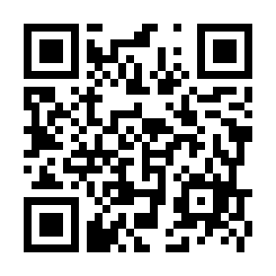
https://forms.gle/3TNK2cvpV8MkqSxt9

【メールアドレス回答欄】
- メールアドレス
※お間違えの無いようお願いします。
2．薬局名
３．薬局電話番号
４．薬局所在市町村
お問合せ先
岩手県薬剤師会事務局
TEL 019-622-2467
FAX 019-653-2273
E-mail ipa1head@rose.ocn.ne.jp

